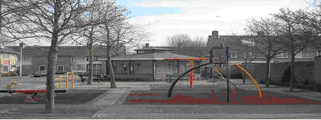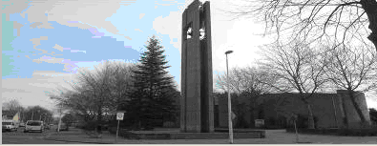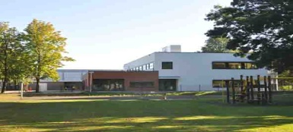
Stichting Bewonersoverleg
Hoge Akker
www.bewonersoverleg.hogeakker.nl
Nieuwsbrief Hoge Akker
Jaargang 22 Nummer 2 okt 2018

Er wordt te hard gereden...

In de J.J. de Vlamstraat en de Pater Wolfstraat wordt regelmatig te hard gereden. Dit is gevaarlijk. Vooral omdat het in de buurt van onze school is.
Om de verkeersdeelnemers hierop attent te maken heeft het BO de gemeente gevraagd een snelheidspaal, een zogenaamde Smiley, aan te brengen. Deze Smiley wordt ca 15 oktober geïnstalleerd. De snelheid van het voertuig wordt in een bepaalde kleur weergegeven.

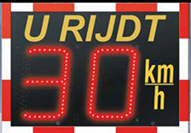

Het is voor de veiligheid van iedereen in de wijk, vooral de kinderen, belangrijk dat wij ons aan de maximum snelheid houden, niet alleen omdat we een kans hebben geverbaliseerd te worden, maar ook omdat het te hard rijden gevaarlijk is en nare gevolgen kan hebben.

Rechtswinkel Best

Heeft u een juridisch probleem en wilt u graag weten wat uw rechten zijn? Heeft u iemand
nodig om uw belangen te behartigen? Dan staat Rechtswinkel Best voor u klaar!
Rechtswinkel Best is een vrijwilligersorganisatie die zich inzet voor de inwoners van Best en
omstreken. Wij verstrekken gratis juridisch advies. U kunt op zaterdagochtend tijdens het
inloopspreekuur zonder afspraak bij ons terecht voor al uw vragen omtrent het recht. Het
inloopspreekuur vindt plaats op zaterdagochtend van 10.30 u tot 12.00 u in buurthuis De Kadans
in Best.
Onze medewerkers zullen in een team van twee adviseurs met u in gesprek gaan en naar uw
verhaal luisteren. Tijdens dit intakegesprek worden alle relevante feiten en eventuele
termijnen besproken, ook kunnen eventuele documenten gescand worden. Waar mogelijk
zullen de adviseurs u direct voorzien van advies. Echter, in de meeste gevallen zullen de
medewerkers na het gesprek uw zaak verder uitwerken en uiterlijk twee weken na het gesprek
zult u een adviesbrief ontvangen. Wanneer het gaat om spoedzaken, worden er tijdens het
intakegesprek afspraken gemaakt betreffende de verdere afwikkeling van de zaak zodat u
binnen de termijn voorzien bent van advies.
U bent van harte welkom!

Laadpalenbeleid
De gemeente Best bevordert elektrisch rijden door openbare oplaadpalen voor elektrische auto’s te plaatsen.

Locaties
- Carpoolplaats Oude Rijksweg
- Carpoolplaats Wilg - Hooiweg
- Gildelaan - parkeerterrein atletiek/tennis
- Grasklokje, ter hoogte van Duizendblad
- Hoefblad - hoek Heggerank
- Hoek Jan Piersz. Coenstraat - Prins Bernhardlaan
- Hoek Salderes - Lijsterbes
- Hoek Spoorweglaan - Magnolia
- Hoek Ziteind - Zwenkeind
- Hoofdstraat, nabij St. Odulphus Kerk
- Nieuwstraat - Hoek Den Ekker
- Parkeerplaats Rendierhei (Winkelcentrum)
- Parkeerterrein NS-station - Hoofdstraat
- Parkeerterrein Raadhuisplein, ter hoogte van de Hoofdstraat
- Parkeerveld Lariks/Populier
- Sporthal Prinses Beatrixlaan
- Sportlaan - parkeerterrein Best Vooruit
- Wilhelminaplein

Voor meer informatie, zie https://www.gemeentebest.nl/e-laadpalen

Wat kan het bewonersoverleg u bieden:

Hier vindt u het complete overzicht van de activiteiten die het Bewoners Overleg organiseert:

Activiteiten BO HOGE AKKER Speciaal voor u in Kindcentrum de Kiezel.

- Gezamenlijk koffie drinken en een praatje maken.
Dit vindt plaats op de maandagochtend van 9.30 tot 11.30 uur in Kindcentrum de Kiezel aan de Mgr. Zwijsenstraat. Vanuit veiligheid voor de kinderen is de deur van buitenaf niet zomaar te openen maar als u even aanbelt doen we voor u open. De koffie staat klaar en er is ook gelegenheid tot bijvoorbeeld een spelletje Rummikub.
Begeleid door een aantal gastvrouwen
- Een spelletje jeu de boules.
Dit gebeurt op dinsdagavond (als het ’s avonds weer licht is) op de baan naast de vogelkooi, vanaf 19.00 uur (Dr. P. van Hoekstraat). Heel leuk om te doen, vooral op een warme zomeravond.
Begeleid door Leo Valentijn
- De minibieb. Deze wordt actief gebruikt dus er staan regelmatig nieuwe boeken in. De minibieb staat op de hoek van de Mgr. Zwijsenstraat en de Past. A. van Erpstraat.
- Koken/mee-eten. 2x per maand wordt er op donderdagavond gezamenlijk gekookt. Ook is het mogelijk om alleen aan te schuiven om mee te eten (en het koken aan andere enthousiastelingen over te laten).
Begeleid door Trudy aan den Toorn
- Breien. Dit geniet al lange tijd een grote belangstelling en gebeurt op donderdagochtend.
Begeleid door Gerda van Nunen
- Crea-ochtend. 1 x per maand op de dinsdagochtend wordt er geknutseld: elke keer iets anders, maar altijd leuk.
Begeleid door Irma Lemmen en Petra Sytsma
- Moestuin. We hebben ook de beschikking over een moestuin waar zowel vrijwilligers uit de buurt, als kinderen van Kindcentrum de Kiezel in kunnen werken.
Begeleid door Trudy aan den Toorn
- Vrij kleuren of mandala tekenen/kleuren. Dit kan gebeuren op zowel de maandag- als de woensdagochtend, maar op woensdagochtend zijn er meerdere enthousiastelingen en een activiteitenbegeleidster aanwezig. U hoeft zich voor het kleuren/tekenen niet aan te melden. U kunt altijd deelnemen. Het is de bedoeling dat u op den duur uw eigen kleur/tekenmateriaal meeneemt, maar in het begin ligt er voldoende materiaal zodat u zonder voorbereiding kunt binnenlopen en aanschuiven.
- Kaartspelen. We hebben een gastheer die op het gebied van kaarten van vele markten thuis is. Afhankelijk van de belangstelling kunnen leuke kaartmomenten worden afgesproken (op dit moment vindt het kaarten op de maandagochtend plaats).

- Verder vindt u ruime informatie op de site van het bewonersoverleg: www.bewonersoverleghogeakker.nl

Nieuwe gastvrouwen, en natuurlijk ook gastheren, zijn altijd welkom.
Naar aanleiding van een artikel in Groeiend Best hebben zich een aantal gastvrouwen een een gastheer gemeld voor onze activiteiten. Mocht u ook belangstelling hebben neem dan contact met een van ons op:
Kees van de Wittenboer | tel. 373452 | Han Greefkes | tel. 371244
Trudy aan den Toorn | tel. 372036 | Petra Sytsma | tel. 373153

Creatieve workshops in de Hoge Akker

Het is een gezellige boel in “Kindcentrum de Kiezel”. Elke laatste dinsdag van de maand wordt er een creatieve workshop georganiseerd. Kom gerust eens kijken wat we daar doen en wat voor prachtige werkstukken hier gemaakt worden. De koffie staat trouwens altijd klaar!
Wilt u op de hoogte zijn wat we allemaal doen? Dan kunt u zich aanmelden voor de workshop- uitnodigingen. U ontvangt ze vrijblijvend en wilt u meedoen, dan meldt u zich aan. Dat kunt u doen door een mail naar Petra te sturen: petra.sytsma@onsmail.nl.
Dit gaan we doen in oktober: plantenbakje met herfst thema

Dit gaan we doen in november : moodboard
Dit gaan we doen in december: kerst thema met verhalen en gedichten
U kunt ook eens een kijkje nemen op de website : www.bewonersoverleghogeakker.nl
Hier vindt u ook de andere activiteiten die er worden georganiseerd.
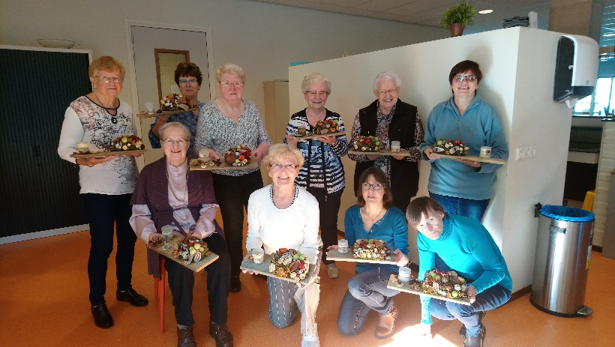
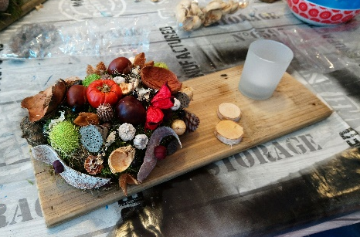

Wij hopen u te ontmoeten!
Irma Lemmen & Petra Sytsma

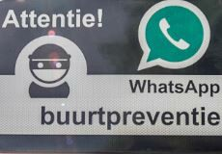
WhatsApp buurtpreventiegroep Hoge Akker. Deelnemers gezocht!

Buurtbewoners gebruiken steeds vaker een app op de telefoon om met elkaar te communiceren. Zo is er in onze wijk de buurtapp ‘NextDoor’ actief. Hiervoor download je de app op de telefoon via https://nextdoor.nl/ en registreer je je bij een wijk.
Om elkaar snel te attenderen op verdachte situaties in de buurt is er daarnaast ook een WhatsApp groep. Zo is iedereen in de buurt snel geïnformeerd dat er mogelijk iets gaande is en kunnen maatregelen genomen worden. Een inbreker houdt er niet van dat buurtbewoners hun licht aan doen of uit het raam naar buiten kijken wanneer een verdachte situatie is gesignaleerd.

Over de WhatsApp buurtpreventiegroep
WhatsApp | NextDoor
Deelt alleen mobiele nummer met groep | Registratie nodig en delen gegevens met NextDoor en deelnemers
Alleen voor urgente berichten in de wijk Hoge Akker | Voor alle berichten die voor buurtgenoten van belang zijn, maar zelfs tussen wijken.
Maximaal 256 leden | Onbeperkt aantal leden
WhatsApp App nodig op telefoon | NextDoor App nodig op telefoon
Meldingen via Whatsapp, niet via e-mail | Meldingen via NextdoorApp en e-mail
Geen discussie voeren over berichten | Er mag gediscussieerd worden over berichten
Urgente acties worden gedeeld met NextDoor | Urgente acties worden gedeeld via WhatsApp

De groep bestaat maximaal uit 256 deelnemers, aangestuurd door een coördinator, voor de Hoge Akker is dit Sjoerd de Vries. WhatsApp is een inwonersinitiatief, de politie komt alleen direct in actie wanneer een melding via 112 wordt gedaan. De politie en gemeente geven de volgende tips:
- Gebruik de WhatsApp alleen bij verdachte situaties. Dat zijn situaties waarbij je een ‘redelijk’ vermoeden hebt dat personen of situaties de veiligheid en leefbaarheid beïnvloeden en niet ‘normaal’ zijn in het alledaagse straatbeeld.
- Wissel relevante informatie uit. Denk dan aan signalementen, voertuigen, uiterlijke kenmerken en de reden waarom zaken verdacht op je overkomen.
- Voordat je met 112 gaat bellen let je op het signalement van de dader(s) -ook kleine details zijn van belang-, eventuele vervoermiddelen met kentekens, de locatie, het adres, eventuele zaken die men bij zich heeft, de reden waarom je belt (mogelijke inbraak, vernieling, verdacht ophouden etc.) en een mogelijke vluchtroute.
- Laat met een WhatsApp-bericht in de groep ook aan elkaar weten dat 112 is gebeld. Dit voorkomt dat er een regen van 112 meldingen plaatsvindt.
Ervaringen uit andere dorpen leert dat er maar 1 à 2 keer per maand een bericht geplaatst wordt op de WhatsApp-groep. Dat is ook de kracht, als er dan iets geplaatst wordt, dan ben je ook meteen alert!
Voor minder urgente zaken, discussies, opvolging, verzoek om hulp of aanbieden van producten of diensten: gebruik de app NextDoor!

Meld je aan!
Ben je enthousiast geworden, woon of werk je in de Hoge Akker, ben je minimaal 16 jaar en wil je meedoen in de WhatsApp-groep, meld je dan aan bij Sjoerd de Vries via WhatsApp 06-11385990.
Je mag je naam opgeven, maar dat hoeft niet. Geef in een bericht wel aan dat het om de BuurtpreventieApp Hoge Akker gaat!

Het bewoners overleg Hoge Akker maakt ook gebruik van NextDoor!

Achterpadverlichting

Sinds de gemeente de achterpadverlichting niet meer financieel steunt, wordt het ‘s avonds steeds donkerder in de brandgangen.
De elektriciteit is nu op rekening van de bewoners en de lampen moeten door de bewoners zelf worden gekocht, als ze kapot gaan. Vooral dit laatste is relatief kostbaar. Het bewonersoverleg heeft hiervoor een oplossing. We kunnen u gratis een verloopstukje aanbieden, die u in de fitting kunt schroeven, waardoor u een gewone lamp kunt gebruiken.
Deze verloopstukjes kunt u opvragen bij Martien Scheepers, Fr. S. Romboutsstraat 27, tel. 398909.

Hartslag Best

De stichting Hartslag Best heeft de volgende doelstelling:

- Het realiseren van een dekkend netwerk van vrijwilligers en vierentwintig (24) uur bereikbare werkende defibrillatoren binnen de gemeente Best met een en ander rechtstreeks of zijdelings verband houdt, of daartoe bevorderlijk kan zijn, dit alles in de ruimste zin des woords;
- De in Best aanwezige Automatische Externe Defibrillatoren (AED) te beheren, onderhouden, verder uit te bereiden op termijn te vervangen, om voldoende inwoners van Best te (laten) opleiden en bekwaam te (laten) houden in het gebruik van een AED en het verrichten van alle verdere handelingen, die met het vorenstaande in de ruimste zin verband houden of daartoe bevorderlijk kunnen zijn;
- De stichting beoogt het algemeen nut;
- De stichting heeft geen winstoogmerk.

Het is daarom van belang om alle vrijwilligers, die opgeleid zijn om te reanimeren m.b.v. een defibrillator, in beeld te brengen.
Wij willen u in dit geval dan ook vriendelijk vragen om u te registreren op de website: www.hartslag.nl, de enige betrouwbare bron, waarop alle deelnemers en AED’s worden geregistreerd.
Tevens verzorgt de stichting Hartslag Best zelf opleidingen tot BurgerHulpVerlener.
Meer informatie hierover vindt u op onze site. www.hartslagbest.nl.

Oproepen:

Maaltijdvrijwilligers.
Het bezorgen van maaltijden op adressen waar mensen wonen die niet meer voor zichzelf kunnen koken is van ‘levensbelang’. Wilt u zich daarvoor inzetten, meldt u dan aan.

Landelijke opschoondag

23 MAART 2019: LANDELIJKE OPSCHOONDAG
Doe mee aan de Landelijke Opschoondag. Organiseer een actie of sluit je aan. Kijk op Supportervanschoon.nl voor acties bij jou in de buurt.
Zappers

Wil Welvaarts (gem.Best) vraagt om plaatsen waar zwerfafval wordt geconstateerd door te geven aan de gemeente. Ook vernemen zij graag een reactie als er mensen zijn die “zapper” willen worden (zapper = Zwerf Afval Pakker).

Wijkrondgang

Ons bewonersoverleg heeft een jaarschema waarmee een aantal leden van ons bewonersoverleg een rondgang maken door de wijk. U kunt hen herkennen aan de gele hesjes met het opschrift ‘bewonersoverleg Hoge Akker’
De bedoeling is:
- Om te laten zien dat het bewonersoverleg werkt. We worden in onze rondgangen soms spontaan door bewoners aangesproken. Het kan zijn dat er iets mis is in de buurt of voor zomaar een praatje. Als er iets mis is in de wijk proberen wij bewoners te bewegen het te komen vertellen in het inloopspreekuur. Dit is altijd het eerste punt op de agenda van de vergadering. Met een lekker kopje koffie kunnen dan alle zaken besproken worden.
- Ongewenste situaties die tijdens de rondgang opgemerkt worden, worden in ons overleg besproken. Het kan zijn dat de gemeente aangesproken moet worden of de wijkagent die bij ons overleg altijd aanwezig is.
- Een heel belangrijk punt is dat we met de rondgangen het gevoel krijgen hoe de wijk erbij staat.
- De volgende rondgangen vinden plaats op de volgende data:
6 juli, 31 augustus en 9 november vanaf 14.00 uur.

Wat valt er verder op in de wijk
- Hulde aan het kerkbestuur van de Lidwinakerk op de manier hoe de omgeving van de kerk
bijgehouden wordt. De afscheidingsmuurtjes rond de kerk zijn prachtig gerestaureerd.
De platanen rond de kerk zijn geknot. Het geheel ziet er keurig uit en wordt goed bij gehouden.
- Over het algemeen ziet de wijk er netjes uit met enkele uitzonderingen.
Veel mensen hebben zich gestoord aan het feit dat er op diverse plaatsten kerstbomen werden gedropt, zowel voor als na de inzameling door de gemeente b.v. in het plantsoen op de hoek van de Mgr. Zwijsenstraat en Dr. Mollerstraat en op het grote veld bij de school. Misschien de volgende keer even wachten tot de gemeente komt en zeker daarna, zelf zorgen voor het opruimen.
- Op de hoek van de Marie Raymakersstraat en de Nieuwstraat is uiteindelijk een verbod gekomen over een lengte van 4 parkeerplaatsen om de veiligheid op die hoek te verbeteren. Er wordt soms nog geparkeerd in deze zone!
Het heeft blijkbaar zijn tijd nodig om te wennen.
- Heel graag willen wij een beroep doen op mensen om hun voortuin op zijn minst een beetje netjes te houden. Je hoeft geen tuinier te zijn om af en toe de veger te hanteren.
- Op diverse plaatsen is het soms frusterend om te zien hoe iemands tuin er netjes uitziet en de buren er een puinhoop van maken. Het kan ook zijn dat de buurman of vrouw fysiek niet in staat is zijn tuintje bij te houden. Een handje helpen kan wonderen doen. Overigens is het wel zo dat in de meeste gevallen de tuintjes er wel goed uitzien en een feest zijn voor voorbijgangers en buurt.

Melden van voorvallen en andere politiezaken

Graag willen wij alle wijkbewoners nogmaals attenderen alert te zijn op vernielingen, diefstal of andere zaken. Belangrijk is de politie hiervan op de hoogte te stellen. Dit kan via een telefoontje of internet. Het aantal opgaven bepaalt mede of de politie meer aandacht aan onze wijk geeft. Zij moeten prioriteiten stellen.
U kunt uw buurtbrigadier Hans Giroldi ook bereiken via internet: http://www.politie.nl/Brabant-Zuid-Oost/UwWijk/Best/buurtbrigadiers.asp
Een verwijzing naar preventietips voor de babbeltruc, zakkenrollen en burenruzies.
http://www.politie.nl/onderwerpen/burenruzie.html
http://www.politie.nl/onderwerpen/babbeltruc.html
http://www.politie.nl/onderwerpen/zakkenrollen.html

Algemene klachten

Heeft u algemene klachten (kapotte straatverlichting, speeltoestel stuk, put verstopt, losliggende stoeptegels e.d. bel dan de gemeente Best tel. 360360, of mail het probleem, zo goed mogelijk omschreven of eventueel vergezeld van een digitale foto, naar 360360@gembest.nl Graag ontvangt het bewonersoverleg Hoge Akker ook een c.c. van uw mail op secretariaatbohogeakkerbest@gmail.com

Vergaderdata 2018

Het inloopspreekuur is van 20.00-20.30 uur. De koffie staat klaar!
De vergaderingen worden gehouden op dinsdagavond in Kindcentrum de Kiezel.

11 december

Leden Bewonersoverleg
Naam | Functie in BO | Adres | Tel.nr. (0499-)
Han Greefkes | voorzitter | Mgr. A.F. Diepenstraat 33 | 371244
Jacqueline Pluijm | secretaris / penningmeester | Kap. Heerenstraat 40 | 391339
Trudy aan den Toorn –  Steenhuis | wijkcontacten | J.J. de Vlamstraat 3 | 372036
Kees van den Wittenboer | wijkcontacten | Mgr. Zwijsenstraat 82 | 373452
Martien Scheepers | lid | Fr. S. Romboutsstraat 27 | 398909
Peter de Leeuw | adviseur | Opbouwwerker WBO | 770100
Arno Bijsterbosch | adviseur | Buurtbrigadier  Politie Brabant ZO | 0900-8844

